ДЕПУТАТЫ
Комитета местного самоуправления Русско-Камешкирского сельсовета Камешкирского района Пензенской области седьмого созыва
ФИО  депутата Комитета местного самоуправления Русско-Камешкирского сельсовета Камешкирского района Пензенской области | Избирательный округ,  число избирателей | Место работы, должность
Глава Комитета местного самоуправления Русско-Камешкирского сельсовета Кирюшина Наталья Ивановна  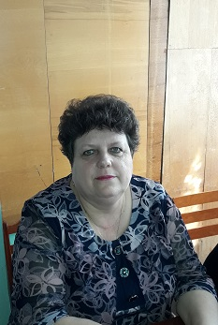 | Избирательный округ № 1,  374 избирателя | МБУК «Межпоселенческая центральная районаая библиотека Камешкирского района Пензенской области»,  директор
Михальчук Галина Аркадьевна  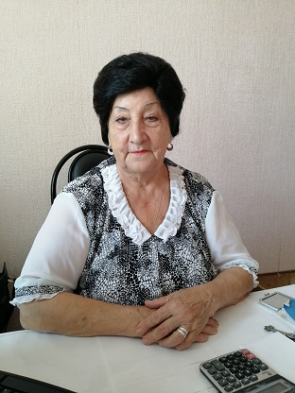 | Избирательный округ №2,  387 избирателей | ООО «Эксперт групп», специалист по операциям с недвижимым имуществом
Бадов Александр Алексеевич  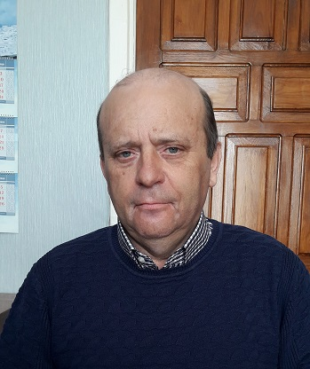 | Избирательный округ № 3,  394 избирателя | Филиал федерального бюджетного учреждения здравоохранения «Центр гигиены и эпидемиологии в Пензенской области г.Кузнецке», помощник врача
Мануковский Дмитрий Анатольевич  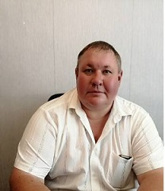 | Избирательный округ № 4,  421 избиратель | ГКУ Пензенской области «Камешкирско- Лопатинское лесничество», лесничий Камешкирского Порзовского участкового лесничества
Алькаева Елена Викторовна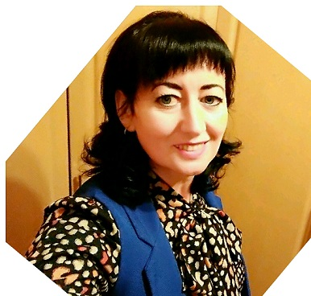 | Избирательный округ № 5,  444 избирателя | Временно безработная
Крайнова Людмила Викторовна   | Избирательный округ № 6,  394 избирателя | МБУК «Межпоселенческая центральная районная библиотека Камешкирского района Пензенской области», библиотекарь
Кирилина Нина Васильевна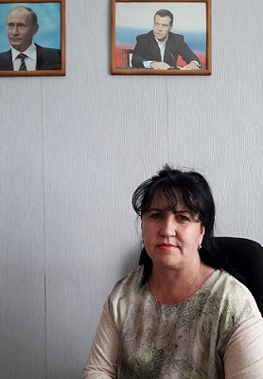 | Избирательный округ № 7,  384  избирателя | МБУДО «Центр дополнительного образования с.Русский Камешкир, педагог дополнительного образования
Зиновьева Анна Леонтьевна   | Избирательный округ № 8,  452 избирателя | Работает ИП Грачева С.В., бухгалтер
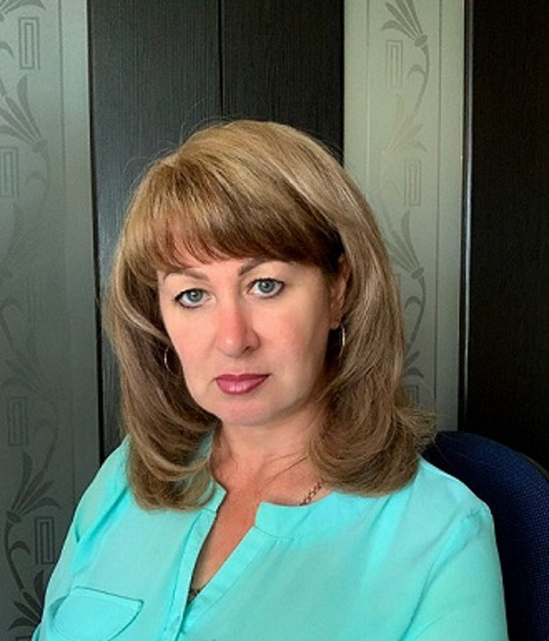 | Избирательный округ № 9,  446 избирателя | Законодательное Собрание Пензенской области, помощник депутата,
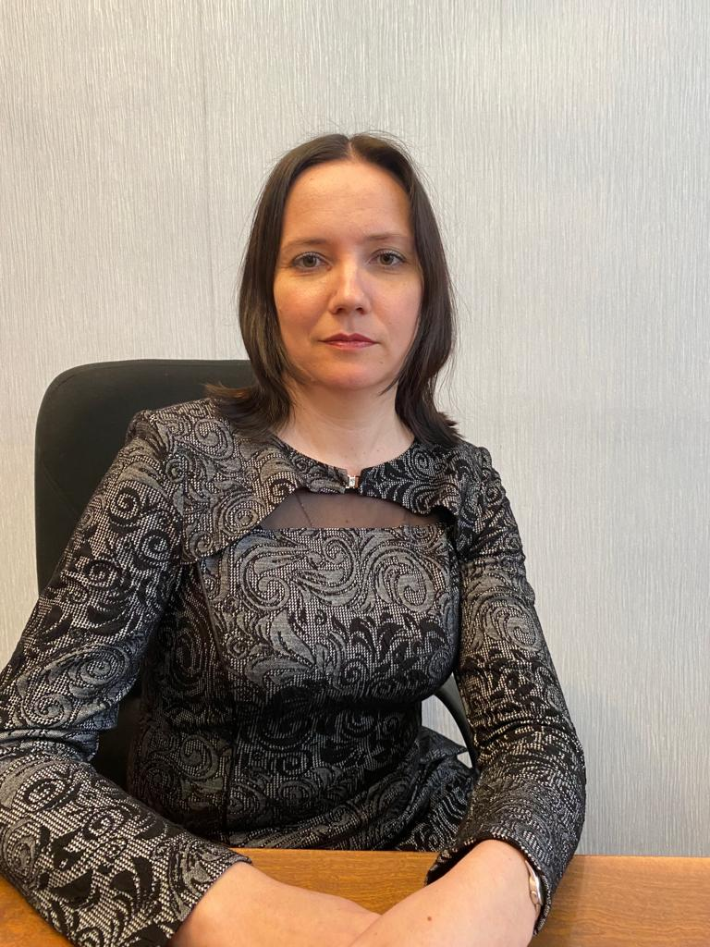 | Избирательный округ № 10,  454 избирателя | МБОУДО «ДШИ Камешкирского района» «преподаватель»

